**Сверхурочная работа и новый порядок ее оплаты**

Федеральный закон от 22.04.2024 №91-ФЗ, вступающий в силу с 1 сентября 2024 года, внес изменения в ст.152 ТК РФ, регламентирующую порядок оплаты сверхурочных работ. Поправки были внесены в целях увеличения заработка сотрудников, которым приходится работать сверхурочно.

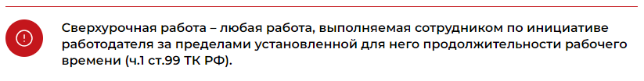

В соответствии с ч.1 ст.152 ТК РФ любая сверхурочная работа должна оплачиваться в повышенном размере. За первые два часа сверхурочной работы ее необходимо оплачивать не менее, чем в полуторном размере, а за последующие часы – не менее, чем в двойном размере. При этом конкретные размеры повышенной оплаты за сверхурочную работу могут определяться коллективным договором или локальным нормативным актом. Также повышенный размер оплаты за сверхурочную работу может быть закреплен и в тексте трудового договора, заключенного с работником.

Вместе с тем ТК РФ не уточняет, какие именно выплаты, входящие в состав зарплаты, подлежат увеличению при оплате сверхурочной работы. На практике данный правовой пробел зачастую приводит к тому, что сверхурочная работа оплачивается исходя из тарифной ставки или оклада работника, которые могут составлять всего лишь несколько процентов от реальной зарплаты. В результате за сверхурочную работу сотрудник может получать оплату, размер которой не только не превышает, но и оказывается ниже оплаты за ту же работу, выполняемую в пределах нормальной продолжительности рабочего времени.

Конституционный Суд РФ в постановлении от 27.06.2022 №35-П КС РФ частично признал эту норму права неконституционной и обязал законодателей внести в нее изменения, улучшающие правовое и экономическое положение сотрудников, выполняющих сверхурочную работу. Подписанный закон №91-ФЗ устраняет правовой пробел в части порядка оплаты сверхурочных работ и обязывает работодателей оплачивать такие работы действительно в повышенном размере.

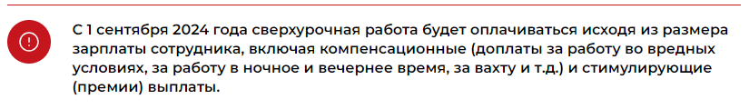

Оплачивать сверхурочную работу за первые два часа нужно будет не менее, чем в полуторном размере, а за последующие часы – не менее, чем в двойном размере от величины зарплаты сотрудника с учетом всех получаемых им доплат и премий (новая редакция ч.1 ст.152 ТК РФ). Это значит, что если оклад работника составляет, скажем, 7 000 рублей, а с учетом всех доплат и премий его реальная зарплата равна, например, 45 000 рублей, то оплата за сверхурочную работу будет рассчитываться исходя из реального заработка в 45 000 рублей.

С учетом этих изменений работодатели должны внести поправки в свои локальные акты, устанавливающие порядок оплаты сверхурочной работы. Но если соответствующие локальные акты предусматривают оплату сверхурочной работы в более высоком размере, чем размер оплаты, установленный новой редакцией ч.1 ст.152 ТК РФ, то менять данные акты в части снижения экономических гарантий прав работников нельзя (ст.2 Федерального закона от 22.04.2024 №91-ФЗ).

**Обязательные требования к сверхурочной работе**

Помимо повышенной оплаты, сверхурочная работа должна соответствовать ряду других обязательных требований, установленных нормами ТК РФ.

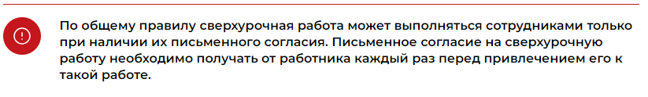

Ранее Роструд разъяснил, что работодатель не может получить согласие на сверхурочную работу сразу на целый месяц, год или весь период работы в организации. Но в ряде случаев для привлечения сотрудника к выполнению сверхурочной работы его согласие не требуется. К таким случаям закон относит (ч.3 ст.152 ТК РФ):

при производстве работ, необходимых для предотвращения производственной аварии либо устранения последствий аварии или стихийного бедствия;

при производстве общественно необходимых работ по устранению непредвиденных обстоятельств, нарушающих нормальное функционирование системы ЖКХ, транспорта и связи;

при производстве работ, необходимость которых обусловлена введением чрезвычайного или военного положения;

при производстве неотложных работ в условиях чрезвычайных обстоятельств (пожары, наводнения, голод, землетрясения, эпидемии и т.д.).

Еще одно обязательное требование, предъявляемое к сверхурочным работам, заключается в ограничении их общей продолжительности. Продолжительность сверхурочной работы не должна превышать для каждого работника 4 часов в течение двух дней подряд и 120 часов в год. При этом работодатели обязаны вести точный учет продолжительности сверхурочной работы каждого сотрудника (ч.7 ст.99 ТК РФ).

**Каких работников нельзя привлекать к сверхурочным работам**

Работодателям нельзя привлекать к сверхурочным работам беременных женщин, работников в возрасте до 18 лет, а также сотрудников, выполняющих работы в период действия ученического договора.

Еще одна группа работников может привлекаться к сверхурочным работам исключительно при условии, что это не запрещено им по состоянию здоровья в соответствии с медицинским заключением. К данной группе работников относятся (ч.5 ст.99 ТК РФ):

инвалиды;

женщины с детьми в возрасте до трех лет;

матери и отцы, в одиночку воспитывающие детей в возрасте до 14 лет;

опекуны детей в возрасте до 14 лет;

родители ребенка в возрасте до 14 лет в случаях, если другой родитель работает вахтовым методом;

работники с тремя и более детьми в возрасте до 18, младшему из которых не исполнилось 14 лет.

Все вышеперечисленные работники должны быть в письменной форме ознакомлены со своим правом отказаться от сверхурочной работы. Такой отказ не может повлечь для указанных сотрудников никаких негативных последствий.

**Устные договоренности не считаются**

Сверхурочные часы работодатель должен отразить в документах — издать приказ или распоряжение и указать в нем причину. Например, «в связи с производственной необходимостью» или «в связи со срочностью предоставления отчетности». В случае проверок это будет дополнительным подтверждением инициативы работодателя.

Затем понадобится письменное согласие сотрудника, и получить его нужно до фактического начала сверхурочного труда. В документе сотрудник фиксирует, что все дополнительные часы нужно оплатить в размере, установленном согласно 152 ст. ТК РФ. Также нужно обязательно указать, что работник выбирает именно денежную компенсацию, а не дополнительное время отдыха.

Важно: если руководитель попросил задержаться на работе или выйти в выходной день, но ничего не оформил документально — такой труд не будет оплачиваться. С точки зрения закона, сотрудник сам захотел поработать сверх нормы. Инициатива работодателя должна быть оформлена письменно, с согласием работника.

Как могут хитрить работодатели:

1. Допустим, работодатель просит сотрудника задержаться на 3 часа после рабочего дня с условием, что на следующий день можно прийти позже на это время. Если перевести компенсацию в финансовое вознаграждение, то при зарплате, состоящей из оклада и премии, часы отдыха взамен сверхурочных выгодны только работодателю.

2. Чтобы сэкономить, компания может предложить оформить сверхурочные часы как работу в выходной день. Тогда оплата будет не менее чем в двойном размере, но исходя только из окладной части заработка. Если у сотрудника основная часть дохода идет сверх оклада, то он очевидно потеряет в деньгах.

3. Работодатель просит сотрудника задержаться на 4 часа, но в табеле разбивает это время — например, 2 дня по 2 часа. Тогда работник получит меньше, чем мог бы, ведь коэффициент увеличивается после первых двух часов.

4. Если в организации не все выплаты проводят официально, то в расчет стоимости сверхурочных часов они не войдут. Это тоже прямая потеря дохода для работника.